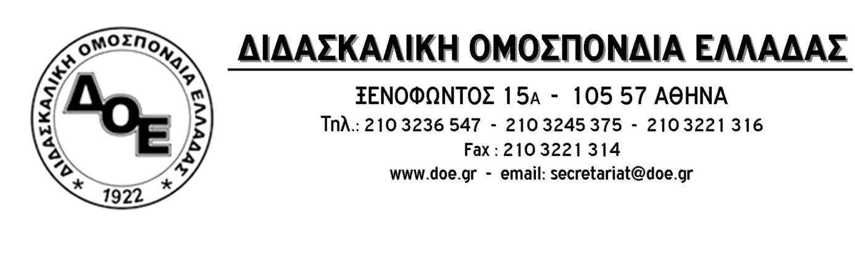

Αθήνα 10/11/2015
Αρ. Πρωτ:177
Προς
Τους Συλλόγους Εκπ/κών Π.Ε.

Θέμα: Απεργιακή κινητοποίηση και προϋπηρεσία αναπληρωτών
Με αφορμή ερωτήματα Συλλόγων Εκπαιδευτικών Π.Ε. σχετικά με το αν οι ημέρες απεργίας των αναπληρωτών περικόπτονται από την προϋπηρεσία τους, σας ενημερώνουμε υπεύθυνα, ότι σε καμιά περίπτωση δεν συμβαίνει κάτι τέτοιο αλλά υπολογίζονται κανονικά στη συνολική προϋπηρεσία τους.
Σας παρακαλούμε να ενημερώσετε γι’ αυτό όλους τους συναδέλφους.



